Муниципальное казенное общеобразовательное учреждение
«Элисенваарская средняя общеобразовательная школа»
(МКОУ «Элисенваарская СОШ»)
186720 Республика Карелия, Лахденпохский р-н, п. Элисенваара, ул. Школьная, д.7,
тел/факс (814)50 33-651, elis-ch-37@yandex.ru

КАРТА ДИСТАНЦИОННОГО ЗАНЯТИЯ
Дата: 08.04.2020 г.
Класс: 8
Предмет: алгебра
Учитель: Васильева Лариса Владимировна
Адрес обратной связи: vas_lar@mail.ru

- Инструкция для учащегося:
- Изучить теоретический материал урока
- Проверить степень усвоения знаний с помощью тренировочных заданий
- Закрепить полученные знания с помощью выполнения домашнего задания
- План-конспект учебного занятия:
2.1. Тема: «Что такое функция»
2.2. Цель:
- формирование и первичная отработка понятий “функция”, “аргумент функции”, “значение функции”, “независимая переменная”, “зависимая переменная”;
- формирование представлений о способах задания функций;

2.3. Краткий план занятия:
- изучение нового материала
- закрепление изученного материала
- применение новых знаний на практике
2.4.Содержание занятия
1. Теоретический материал для самостоятельного изучения
В окружающем мире абсолютно всё находится в какой-либо зависимости от чего-либо. Математика нашла способы описания зависимостей. Ни одно другое понятие не отражает явлений реальной действительности с такой конкретностью, как понятие функциональной зависимости. Ключевое слово урока – зависимость.
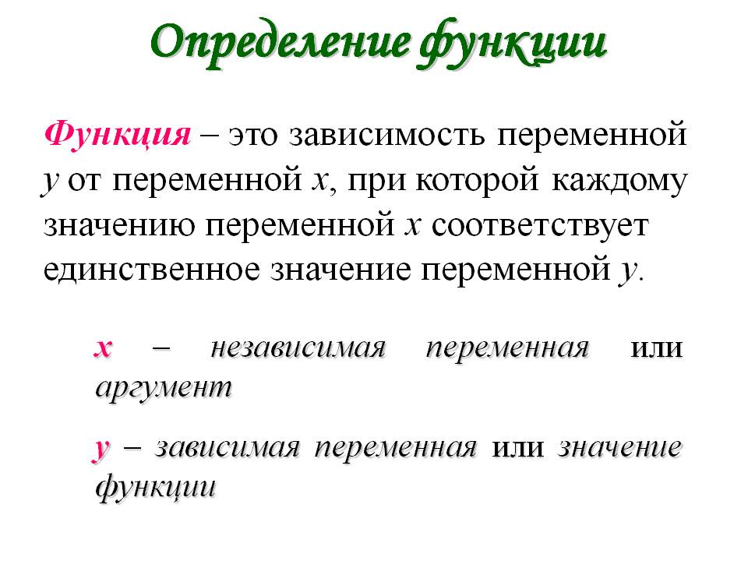
Пример: S = a² – формула площади квадрата, где S – зависимая переменная, a (сторона квадрата) – независимая переменная. S квадрата является функцией от длины его стороны.
Все значения, которые принимает независимая переменная, образуют область определения.
Таким образом, область определения функции, заданной формулой S = a² – все положительные числа.
Все значения, которые принимает независимая переменная, образуют область определения.
Вывод: чтобы задать функцию, необходимо:
1. Указать ее область определения.
2. Указать правило, по которому каждому элементу из множества х сопоставляется единственное значение функции.
Более подробно познакомиться с этой темой можно на сайте:
https://youtu.be/VlU4eyEl1Fo
2.5. Первичное закрепление знаний:

1. Если высота прямоугольного параллелепипеда равна h, а стороны основания равны 3 и 5, то зависимость его объема V от h можно задать формулой V=15h. Укажите область определения этой функции.
1) V= 0; 2) V ≠ 0; 3) h =0; 4) h ≠ 0.
2. Расстояние между городами равно 700 км. Машина должна преодолеть за t (ч). Задайте формулой зависимость скорости машины от времени.
1) υ =700/t; 2) υ=700*t; 3) t=700/ υ ; 4) υ*t=700.
Способы задания функции:
- при помощи формулы
- табличный способ
- графический способ
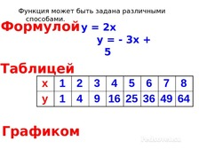
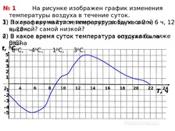
2.6. Домашнее задание: стр. 236 п. 5.2 учебника, № 740 (а), №741, № 747

